微型室内温湿度变送器

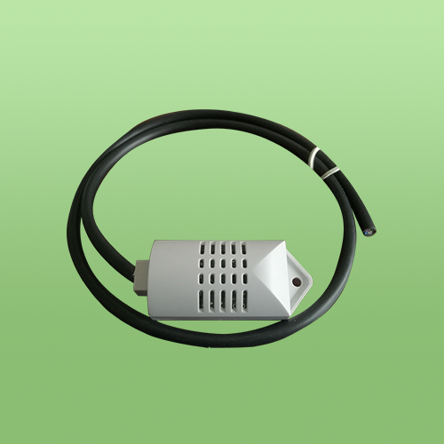

产
品
说
明
书

微型室内温湿度变送器

⊙产品概述

本系列产品是采用一款高度集成的温湿度传感器芯片，芯片全量程标定的数字输出。

它采用CMOSens技术，确保产品具有较高的可靠性与卓越的长期稳定性。传感器包括一个电容性聚合体湿度敏感元件和一个用能隙材料制成的温度敏感元件，这两个敏感元件与一个14位的A/D转换器以及一个串行接口电路设计在同一个芯片上面。该传感器品质卓越、响应超快、抗干扰能力强、较高的性价比。

1、功能特点
◆微小外型体积设计，安装方便
◆响应速度快
◆抗干扰能力强
◆使用寿命长
◆全标定输出，无需标定即可互换使用
◆基于请求式测量，低功耗，稳定性好

2、适用范围
广泛应用于农业、林业、养殖业、气象等行业以及气候室、仓储等场所。

工作、存储条件
工作温度：-40～85°C 工作湿度：0～100%RH
储存温度：-40～125°C 储存湿度：＜80%（无凝结）

⊙工作原理
每个传感器芯片都在准确的恒温室中进行标定，以镜面冷凝式露点仪为参照。通过标定得到的校准系数以程序形式储存在芯片本身的OTP 内存中。通过两线制的串行接口与内部的电压调整，使外围系统集成变得快速而简单。

⊙技术参数
供电电压：5～12 V DC
温度量程：-40～60℃
温度精度：±0.2℃（0～50℃）
分 辨 率：0.1℃
湿度量程：0～100%RH
湿度精度：±3%RH
分 辨 率：0.1%RH
信号输出：RS485 型：MODBUS-RTU
设备功耗：<10mA
防护等级：IP65
上电响应时间：2s
探头线长：1m

⊙尺寸、重量
外型尺寸：L60*W27*H15（mm）
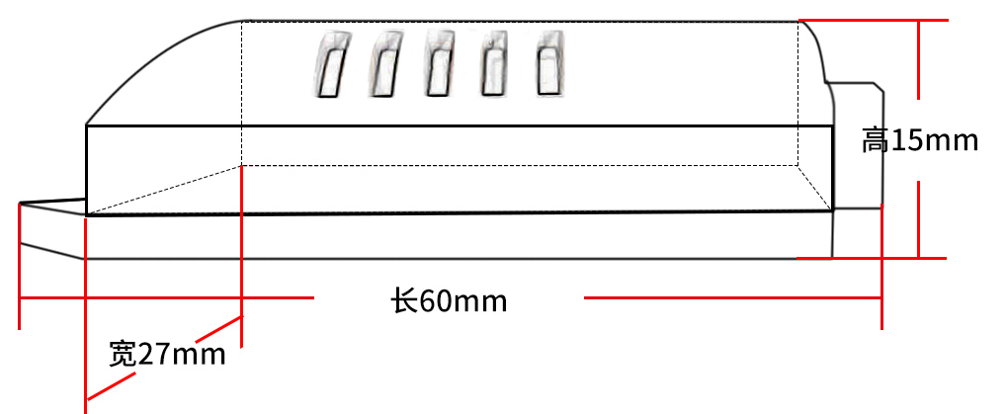
整机重量：30（g）

⊙MODBUS协议(可定制)
◆ 通讯方式：485通讯，传送距离< 1000米
◆ 通讯速率：9600,n,8,1
◆ 通讯协议：MODBUS-RTU协议，出厂站号为2号站，依需要可以进行修改。
ModBus协议的命令包括：
读出传感器的数值（出厂为2号站）
读取数值命令格式举例：
02 03 00 00 00 02 C4 38
注：开始的第一个字节02是站号，如果你已修改过站号设置，应将第一位的 02 修改为您设置的站号，最后两位C4 38是16位的CRC校验值。
返回的命令格式举例：
02 03 04 02 4A 02 B1 28 49
注：02 4A所在的位4,5位为温度的值，02 B1所在的位6,7位为湿度的值，28 49是CRC校验码。
数据解析方法：
温度值（℃）=0X024A/10-40=586/10-40=18.6
湿度值（%）=0X02B1/10=689/10=68.9
修改自身站号
方法一：知道现在站号，发送如下指令
02 10 10 00 00 01 02 00 03 E3 60 其功能是将站号由2号修改为3号。
注：其中斜体大字替换为原站号，正体大字替换为希望修改成的目标站号值即可，发送需客户自行计算CRC的值。
方法二：知道现在站号，发送如下指令
02 06 10 00 00 03 CD 38 其功能是将站号由2号修改为3号。
注：其中斜体大字替换为原站号，正体大字替换为希望修改成的目标站号值即可，发送需客户自行计算CRC的值。
方法三：忘了原站站号，需要将产品独自连接到电脑上，注意
总线上不能有其它485产品，用0号站对其操作，指令如下：
00 06 10 00 00 03 CC DA
注：其中大字为希望修改成的目标站号值，客户自行计算CRC校验值。
方法四：可以用我公司软件的设置站号指令。详见软件

⊙接线定义

线色 | 棕线 | 黑线 | 蓝线 | 灰线
模拟 | 电源正 | 电源负 | 温度信号 | 湿度信号
RS485 | 电源正 | 电源负 | 485A | 485B

⊙使用前的准备和检查
注 意

使用前请先完整阅读本说明书
正确连接设备线路
首先确认
﹡ 检查该设备与您购买的设备是否相同
﹡ 检查设备外观是否破损
﹡ 检查设备附件是否齐全
警 告

不按线序接线,可能造成该设备及连接该设备的仪器损坏
输入电源超过该设备的最大接入电源时,将造成该设备的损坏
⊙故障分析与排除
1、传感器输出信号异常 | 2、传感器无信号输出
◆查看供电电压是否稳定  ◆查看供电范围是否正常  ◆检查线路是否虚接 | ◆查看电源正负极和地线是否连接正确  ◆检查电源电压是否符合要求

⊙保养和维护
本仪器是具有优良设计和功能原理的科技产品，应注意维护和保养。下列建议将帮助您有效使用保养服务。
﹡避免仪器被刮划，保持外部保护膜完整性，增加仪器使用寿命
﹡使用仪器时请将各连接部位固定牢固，避免仪器的损坏
﹡粗暴地对待仪器会毁坏内部电路板及精密的结构
﹡不要用颜料涂抹仪器，涂抹会在可拆卸部件中阻塞杂物从而影响正常操作
﹡使用清洁、干燥的软布清洁仪器外部
﹡定时查看其他配置设备的电源电量，确保仪器正常工作

